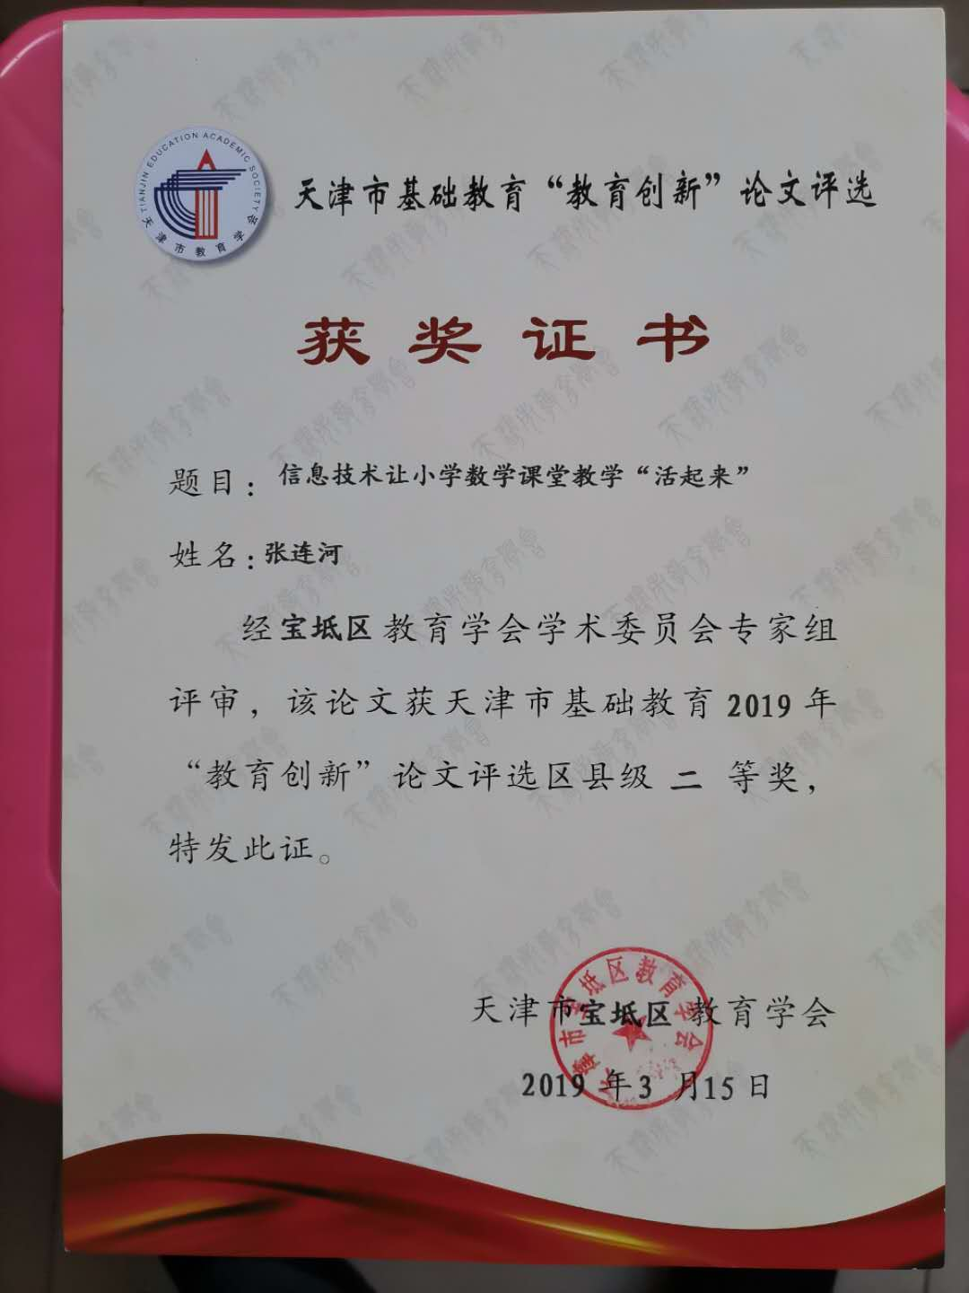
信息技术让小学数学课堂教学“活起来”
摘要：信息技术在学科教学中的应用越来越普遍。恰当使用信息技术进行数学课堂教学可以提高学生学习兴趣，突破教学重难点，使抽象的只是变得形象、生动。通过多年的数学教学经验，我从多方面尝试在小学数学课堂教学中恰当运用信息技术，创设课堂教学情景，化静为动，化难为易，突破难点，拓展学生思维，极大地提高了教学效率。
关键词：小学数学 课堂教学 信息技术 活起来
信息技术教育是《课程改革纲要》中倡导的综合实践课，学科课程与信息技术课程的融合，也是新课程改革中应予以特别重视的一种教育策略。学科教学与信息技术整合，逐步实现教学内容的呈现方式，学生学习的方式以及学科教学过程中师生交往、互动方式的变革。充分发挥信息技术在学科教学中的优势，为学生的学习和发展提供丰富多采的环境氛围和学习的工具。
信息技术与数学课堂教学有机结合，利用电脑的表象支撑功能帮助学生理解抽象的数学知识。期间，学生成功解决现实问题后，会产生积极的情感体验，由此在头脑中会强化解决问题的较为有效的方法，促进知识的深化发展。信息技术的合理使用打破了常规教学手段的局限性，简化了教学材料，在教学实践中，加深和拓展了学生对知识的理解和运用，让静止的数学课堂生动起来、活跃起来。
在教学实践中，我将数学课堂教学与信息技术有机结合，课堂上，学生参与学习的激情高，思维异常活跃，能够主动的构建知识，大家都在享受着数学的魅力，感受着信息高速路给我们带来的方便。这种事半功倍的教学效果是“千言万语”也难以达到的。
一、传统教学和现代教学的区别
1.传统教学认为学生是课堂学习的主体，教师起着引导的作用，教师要将课堂的主动权交到学生手中，让他们成为学习的主人。然而，在实际教学过程中，教师却只能有限地发挥其引导作用。数学教学中不可避免地要进行大量的课堂板书，同时还要进行一些图形的绘画，这在很大程度上压缩了学生实践上课的时间，影响着教学效果。在这一点上，引用信息技术可以为教师节省很多时间。课堂上需要的板书和绘图，都可以在课前用课件完成，同时节省下来的课堂时间还可以进行适当的拓展。比如，在进行《三角形内角和》一课中，传统的数学教学，往往是教师在进行适当的引入和讲解后，就在黑板上画出各种三角形，然后让学生拿着量角器在黑板上测量，从而验证“三角形内角和为180°”这一结论。可是，由于器材存在误差，或者黑板上粉笔留下的痕迹较粗，总有一些学生测量出的内角和大于或小于180°，从而与书上的结论不符，导致学生对教师提出质疑。在引用信息技术之后教师大可以提前在课件上画出三角形，然后课上投影在银幕上，让学生再去测量，可以在很大程度上减少误差，同时也节省了很多课堂时间用于知识点的扩充。再如，讲解到旋转体时，教师很难让年幼的学生在脑海中模拟旋转体形成的过程。这个时候，教师就可以在Flash课件上制作三角形绕其一边旋转形成圆锥，以及矩形沿其一边旋转形成圆柱的过程，将旋转体形成的过程呈现给学生。不仅节省了上课的时间，还能提高教学的效果。
2.现今的学生不似过去，他们对知识的渴求更大，而书本上的知识毕竟有限，难以满足学生的需求。在数学教学中引入信息技术可以提升学生的眼界，拓宽学生的知识范围。教师可以在课前根据教学内容，在网上搜索相关知识，然后利用多媒体提供的手段，将其作为促进学生进行数学学习和解决数学问题的法宝，向学生提供各种学习资源。比如，在《图形的变换》这一课中，课本提供的实例着实有限。教师在准备此课时，就可以在网上搜索相关的实例，阅读其他教师关于此课的教案，取长补短，结合其他教师的教学经验来认真构思自己的教学内容。在讲解轴对称图形时，就可以在网上搜索相关的图片，在课堂中让学生从图片中指出哪些含有轴对称图形，哪些含有对称图形。
二、创设情境，让学生学习兴趣“活起来”
对于小学阶段的数学而言，通过教师的教学艺术和技巧，充分调动起学生学习的积极性，其中一个有效的手段就是创设教学情境，激发学生兴趣。
1．实物演示情景实物演示，能够给学生带来直观有效的教学效果。这种教学效果既体现了教学中的直观性特点，也可以让学生在学习过程中对于比较抽象的理论有一个清醒的认识，达到较好的教学效果。通过实物演示，给学生创造较好学习情境，让学生把教学情境与自己的生活常识和已经掌握的数学技能有效地结合起来。在数学课堂中的实物演示情境中，教师可以调动起学生主动学习的积极性，让学生能够主动操作，去发现问题，并有效地解决问题，从而获得学习经验的不断提升和学习方法的不断改进。例如，笔者在讲解“三角形的稳定性”这一内容时，先让学生举例说明生活中一些常见的三角形的东西，学生能够举出很多，如自行车的三脚大梁等，然后再让学生思考为何生活中有这么多的三角形的东西。当学生陷入思索，积极性也被调动起来的时候，教师让学生动手去做两个图案。一个是由木条组成的三角形图案，一个是由木条组成的四角形图案，学生们就能够轻松地认识到三角形的稳定性比较好，而四角形的稳定性是不足的。这个时候，学生就能比较容易理解，为什么生活中的有
些东西是由三角形组成的。然后，教师再进一步深化知识，如何让刚才同学们做的四角形图案也比较稳定呢，有的同学在四角形中加了一个木条，从而使四角形也实现了稳定性。这种利用实物演示，充分调动学生的动手能力，调动了学生的思维和兴趣，让学生的聪明才智得到有效的发挥。
2．联系生活实际创设虚拟化场景。数学课堂教学与生活紧密联系，教师在进行数学教学时，要注意把学生的生活实际与数学教学紧密结合。生活情境与学生的生活基础是教师鼓励学生进行自主学习的有效资源，也是学生进行意义构建的必要前提。在数学课堂中运用信息技术，要把教学内容与学生的生活实际密切结合。让学生能够通过信息技术切身地感受到数学与生活的联系，也能感受到生活中的数学。例如，笔者在给学生讲授“相遇问题”这一内容时，结合学生的生活实际情况，对学生知识特点进行了一番精心的设计。考虑到这一知识学生的学习难度较大，这种类型的知识变化也比较多，同时是教材的重难点知识。考虑到这一方面知识的抽象性，学生们一时难以理解，教师可以通过多媒体技术向学生展示路程、时间与速度三者之间的关系，让学生有一种身临其境的感觉。在多媒体展示的过程中，给出了两个模拟的小人，一个叫小丽，一个叫小伟，通过他们的运动，强调他们不同的状态。通过多媒体的展示，让本来比较抽象、难于理解的知识变得比较直观形象，学生的印象比较深刻，理
解起来也相对容易了许多。
三、化静为动，让知识形成过程“活起来”
根据教育学的观点，教学媒体是教师与学生之间的一个连接桥梁，其中信息技术与课程文本都是很好的媒介。随着课程改革的不断深入，现行小学数学教材内容比较丰富，图文比较生动，容易调动起学生的积极性。但是文本教材也有一个缺陷，就是都是静态的展示，这对于小学阶段的学生而言，还是比较单调和枯燥的。尤其是对于数学学科而言，这种缺点更加的明显。通过对信息技术的引入，让数学课堂中的许多静态知识变得生动，甚至有动画的效果，调动起学生学习数学的兴趣。
四、突破难点，让学生思维“活起来”
对于每一堂数学课而言，其重难点的分布，教师要做到全面的掌握。教师能否在课堂教学过程中巧妙地通过信息技术的运用，有效地解决教学过程中的教学重难点知识，决定了一堂课是否高效。在实际的课堂教学中，有些知识是比较枯燥难懂的，学生学习起来障碍性比较大，如果仅仅依靠教师的一支粉笔，一块黑板的讲解，是不利于知识传授的。如果能够把多媒体技术巧妙地加以运用，有效地弥补了教师讲解的难度，也让学生更加轻松容易地理解知识。这是数学课堂中有效突破重难点的有效手段。
信息技术与数学学科整合，本质上是为了学生提高学习效率，掌握所学知识活跃学生思维。让数学课堂“活起来”，是应用信息技术进行数学课堂教学的根本目标，也是学科整合的重要目标。如：在“圆面积”的课堂教学中，我首先利用FLASH和AUTHORWARE制作了课件，学生可以根据需要对“圆”进行“分割”“平移”“拼凑”等操作活动，如果想重新操作某一步骤或整体可点击“撤消”键，或双击“重做”按钮重新设计。通过信息技术的展示，学生理解了面积公式推倒的方法，即：“变不规则为规则”等规律，学生的思维异常活跃，课堂活动过程表现非常精彩。当他们把圆平均分成16份、32份后，拼出了各种不同的图形，由此推导出计算圆面积相同的公式的多种方法。在这一操作活动中，学生思路更开阔，设想更大胆，获得的知识也更牢固。信息技术的恰当使用使学生对“圆”这一内容的探索产生了极大的乐趣，乐趣产生了灵感，灵感产生出创造，创造产生财富和幸福。
五、化难为易，让教学过程“活起来”
数学教学的现代化，首先是教学理念的现代化。在信息技术与数学学科整合的过程中，我们更应该在现代化教育思想的指导下让教学过程“活”起来。信息技术让教学设计更显智能化。在教互式学习的课堂上，一人一机，上机操作，学生可以根据自己的实力调整教学时间和难度系数，人人可以享受成功。教师通过控制程序可以知道全班学生整体水平，及时调整教学程序，实现因材施教。如：《火车过桥》教学设计。火车过桥问题是相遇问题中的一个难点，学生理解起来比较困难。为了突破这一难点，我自制课件，让学生亲自用鼠标拖动火车过桥。经过试验后，如学生仍没有“发现”，可把火车拖回原处继续过桥。此时，如仍有同学不理解，教师请学生进入下一环节，并说明同学们可以使用工具栏中的“直线”在火车过桥的过程中做好标记，由此帮学生理解火车从车头上桥到车尾里桥离桥，火车所行路程是一个桥长加一个车身长度。有的学生不但给两个车头位置做好了标记，还把标记变成了自己喜欢的颜色，这样看上去更醒目，便于找到规律，如标记做错，可点击撤销，然后继续操作。反馈时全体学生可以在自己的电脑上观察某个同学的作品，提出意见和建议，找到解决问题的办法。网络化教学清晰地呈现了学生理解的思维脉络，有调理得反映了教学过程，很好地突出了教学过程中“火车所行路程是一个桥长加一个车身长度”这一感悟的重点。
又如：《图解相遇问题》教学设计。我先在软件中制作课件，在课件中设计好坐标图，设计好学生画图要用的点与线，这样一个坐标图就做成了。让学生打开课件“坐标图”。首先找到各自的出发时刻与到达时刻，画点，使用工具栏中的直线来连接两点，画图完成后，请学生认真观察交点找到相遇时刻，并对这一点进行重点修饰。这时教师可找到有问题的作品与完成得比较好的作品，请全班同学来对比观察，在寻找问题的过程中掌握“图解相遇问题”的步骤与方法。
现代信息技术与数学课堂教学的结合，是一件复杂的工程，要想运用信息技术使数学课堂教学“活起来”，这要求老师对于信息技术有一定的了解，并且在结合到教学中时，要经过系统的、科学的分析和研究，并不是简单的把现代信息技术搬到学校就可以的。所以在这方面需要老师的自我提高与学校的重视，除了学校定期组织的培训和校内的研讨会，老师自己私下也要钻研信息技术与教育教学之间的相关知识，而且还要特别注意，信息技术的应用是为了提高数学课堂教学的效果，应避免学生因熟悉了现代信息技术而生疏了数学知识的情况出现。

